TEHNIČKI LIST
PEAK 01
9PEANOL
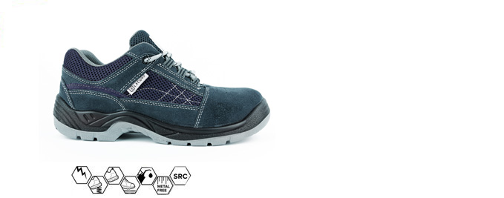
OPĆA SVOJSTVA
Gornjište: brušena koža i tekstil
Uložna tabanica: mrežasti materijal
Podstava: prozračni tekstil
Uložna tabanica: promjenjiva, dišljiva, antistatična i anatomska na bazi memorijske pjene
Đon: dvoslojni, PU/ PU
Tehničke karakteristike: O1, SRC
Standard: EN ISO 20347:2012, Osobna zaštitna oprema_Radna obuća
DODATNA SVOJSTVA

Podstavljeni jezik za veću udobnost i zaštitu
NAČIN OZNAČAVANJA CIPELE

Proizvođač:
Standard: Ova cipela je u sukladnosti s europskom normom EN ISO 20347:2012, Osobna zaštitna
oprema_Sigurnosna obuća
Veličine: 37-48 Područja primjene:
Više informacija možete dobiti na: www.lacuna.hr

